中一·今日动态
｜2024.11.19
-来园情况-
今天是星期二，多云。在园22人，3人请假哦。
来园的小朋友们能热情的和老师打招呼，还能绕好水杯带，放好自己的物品。
今天的点心是：鲜牛奶、奶香葡萄酥。小朋友们能自己倒牛奶，并且面包牛奶都吃完，不浪费哦。
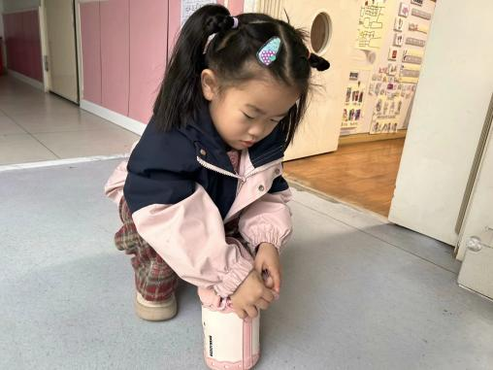 | 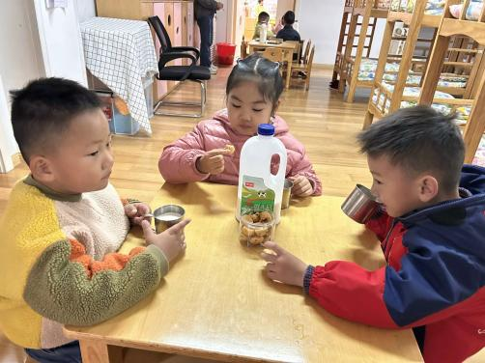 | 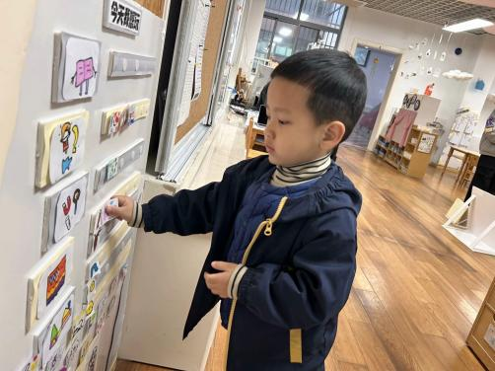
我们来到幼儿园的第一件事就是绕水杯带啦！我们的水杯车摆放的整整齐齐，很清爽呢。 | 咕嘟咕嘟喝牛奶啦！一杯热乎乎的牛奶喝下去整个身体都暖和了，我们还能保持桌面整洁。 | 喝完牛奶我们就要来做区域游戏计划啦，我们可以选择自己喜欢的地方游戏。
-区域游戏-
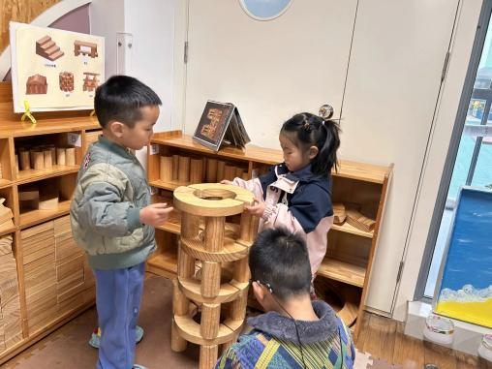 | 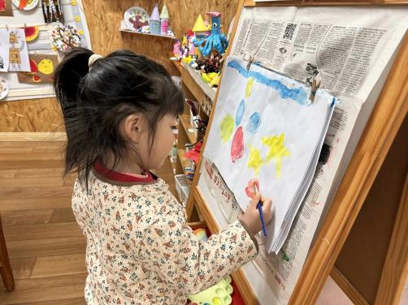 | 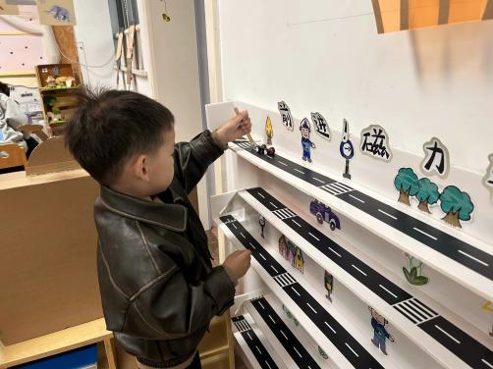
建构区：  小树、星辰和旭晨在建构圆形的火箭呢，他们互相合作，保持积木的平衡，而且建构好方法也能很熟练的掌握了。 | 美工区：  最近我们遨游在科技的海洋，又又在用颜料绘画外太空的星球呢，她还绘画了空中的五角星哦，整个画面颜色很丰富。 | 科探区：  六六在探索磁铁的秘密呢，磁力小车就是利用磁铁的斥力推动小车向前走。六六始终保持小车在马路中间，很细心哦！
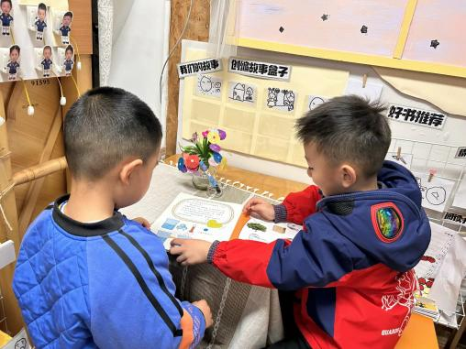 | 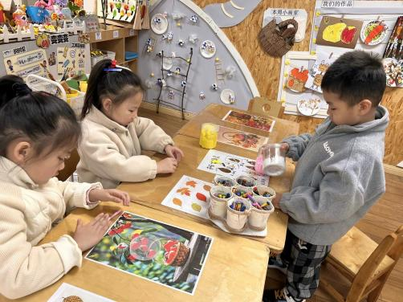 | 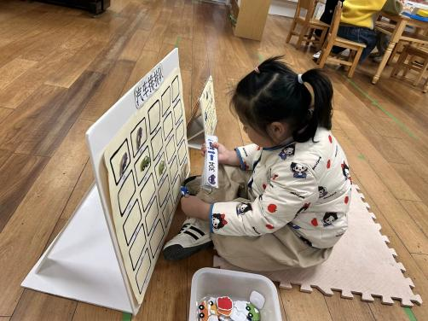
图书区：  谦谦和小逸两个男孩经常来看书，他们今天看同一本书，小逸还会把画面的内容讲一讲呢。 | 美工区：  女孩们最喜欢做黏土了，她们在做各种各样的小动物呢。一凡正在做他喜欢的火箭。 | 益智区：  暖暖在玩汽车排排队的游戏，她能仔细阅读图卡并思考，把小车送到正确的位置。
-户外活动-
天气逐渐转凉，我们要让身体热乎起来，今天我们在滑滑梯活动，来看看孩子们的运动瞬间吧。
小朋友们累了能主动喝水休息，热了会自己擦汗、脱外套，有很强的自我服务意识哦！
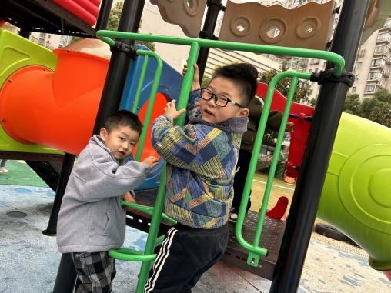 | 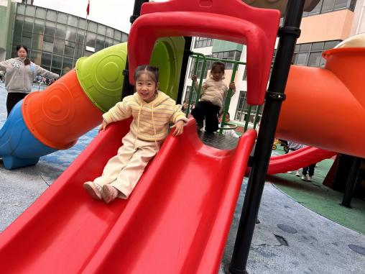 | 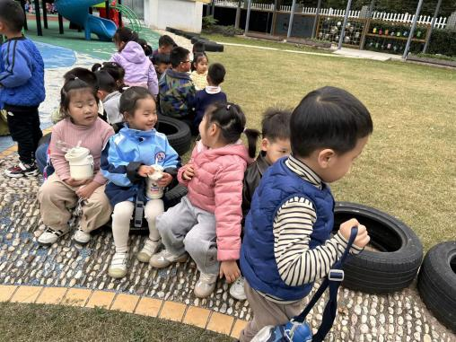
我们爬上爬下，很开心呢！ | 从滑滑梯滑下来咯！真开心呀！ | 补充水分时间到！我们大口喝水
-集体活动-
科学：吸管运乒乓球
这是一节探索操作类的科学活动，乒乓球是孩子所熟悉的物体，乒乓球有着近乎完美的圆形，乒乓球由于体积较小，再加上“滚动”这一特征，运乒乓球是值得让孩子们去探索的。运乒乓球实际所体现的科学知识是通过外力能将静止的物体移动，本次活动中就是让幼儿探索用吸管来运乒乓球的多种方法，如用吸管吸住乒乓球、把乒乓球顶在吸管较平的一头、把吸管像筷子一样夹住球等。
乒乓球是孩子们日常生活中比较熟悉的运动用品，我班幼儿已经有了将静止的物体用多种方法进行移动的经验：如用自己身体上的某个部位移动物体（用嘴吹、用手弹等）；但是还没有借助其它物体移动桌面另一静止的物体的经验。中班幼儿乐于积极动手探索，但部分幼儿失败后不能多尝试几次，部分幼儿边实验边记录的习惯不是很好。
-午餐时光-
今天的午餐是：燕麦饭、糖醋仔排、油麦菜炒香菇、裙带菜虾米汤。
水果是：香蕉、柚子。下午的点心是：赤豆小元宵。
现在，孩子们已经自己盛饭了，大家都能根据自己的胃口盛饭，吃多少盛多少。
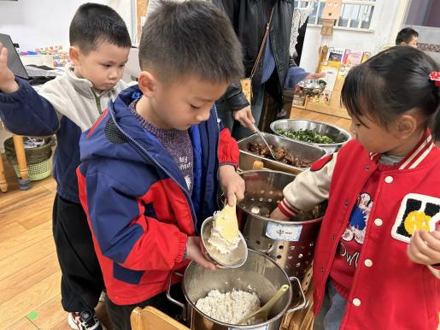 | 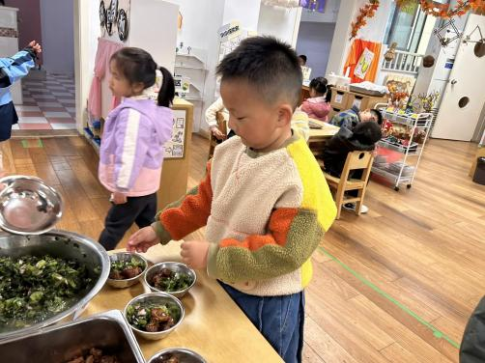 | 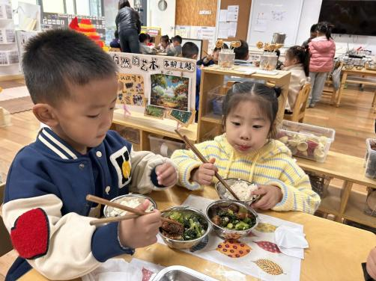
吃多少，盛多少，不浪费哦~ | 我们根据自己的胃口选择饭菜。 | 吃饭时我们也能坐端正哦~
-温馨提示-
1.最近气温有所下降，大家可以给孩子准备一件薄外套，上下学路上穿着。
2.幼儿如需请假，请在当日16:00前在群里告知老师。
- end -
在一起的点滴都值得记录
我们｜中一班｜在一起

